爱尔眼科《近视防控守门人觉醒计划》整合传播方案
广 告 主：爱尔眼科
所属行业：医疗
执行时间：2022.01.01-02.01
参选类别：数字媒体整合类
营销背景
- 社会层面：中国青少年儿童近视率世界第一，2020年，我国儿童青少年总体近视率达52.7%，高居世界首位。
- 近视危害：近视的真正危害更深远，从日常生活学习、运动，到未来职业选择，国家越来越意识到近视防控的重要性和紧迫性，提出双减措施，设立近视防控宣传月等。
- 社会洞察：根据2022年中国儿童青少年近视防控大数据白皮书，2千多万条的用眼行为大数据分析显示，青少年儿童在家错误的用眼习惯（读写距离过近、近距离用眼太长、昏暗环境中用眼等），是近视防控的“认知盲区”！
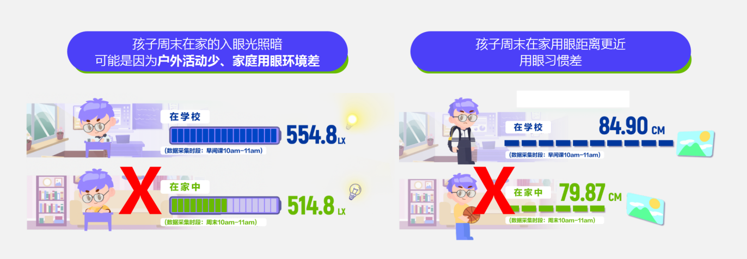
- 认知盲区表现：
1、家长普遍在孩子看手机玩游戏等时候，会提醒孩子注意用眼时间，但对孩子在家学习时的不良习惯，缺乏重视；
2、家长在孩子出现近视情况后，往往认为给孩子佩戴眼睛即可，对近视可增长、如何科学配镜，以及对孩子未来职业选择的危害，没有更深的认知。
- 解决方案：爱尔眼科总结多年经验，开创性提出5P近视防控模式升级科学近视防控体系！
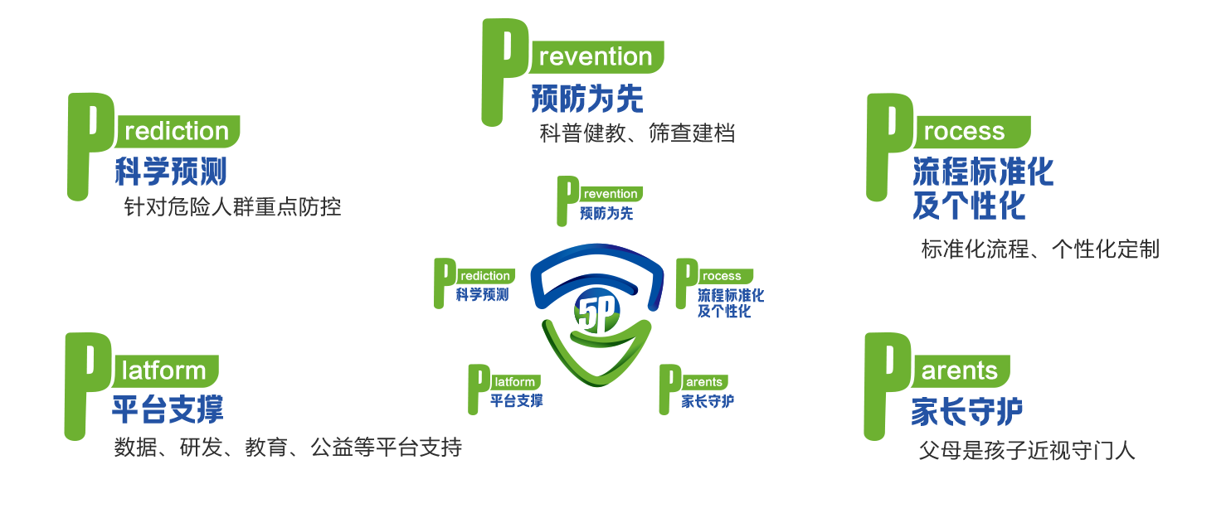
营销目标
一、整体目标：基于爱尔眼科5P近视防控模式，唤醒大众意识，让家长成为青少年儿童近视防控的第一责任人，让更多人重视家庭科学用眼的必要性！
二、阶段目标：
- 借助线上事件引爆大众话题，意识唤醒；
- 基于爱尔眼科5P近视防控模式，多种方式传播价值内涵，树立品牌专业性。
策略与创意
一、传播策略
- 这是一场认知战：家长关爱孩子的近视，但存在近视认知盲区，爱尔眼科首创提出5P近视防控模式，更专业、科学的近视防控手段，需要通过大范围的科普宣传，唤醒大众意识、更新大众的认知！
- 这是一场事件战：不痛不痒的话题无异于隔靴搔痒，戳中父母心的话题事件+权威媒介站台+专业人员科普，让家长从意识到认知，真正重视起科学近视防控！
- 这是一场赋能战：近视防控的关键在于及时到专业机构进行近视预测与检查，借助公益性5P近视防控模式概念的传播，为全国爱尔眼科医院引流赋能。
二、创意亮点
借寒假到来的节点，邀请20位家长代表来开一场“特殊家长会”，放大广大家长认知上的矛盾点，并打造成一件具有社会话题的事件，软性传递爱尔眼科专业形象，进一步深化爱尔眼科5P近视防控模式传播。
视频链接：https://haokan.baidu.com/v?vid=3972500731432741295
执行过程/媒体表现
一、话题引爆期
微博、微信扩大声量引热议
微博：
1、张泉灵微博发布TVC，引起话题讨论；
2、蓝V发布，扩大影响力：@中国新闻周刊、@广州日报；
3、母婴、情感类大号，参与话题热议：@白小帅妈咪、@悠米Life日记、@心言妈咪吖、@硬核妈妈说、@育儿妈妈说、@有故事的皮同学；
4、50位百万级KOC参与话题讨论。
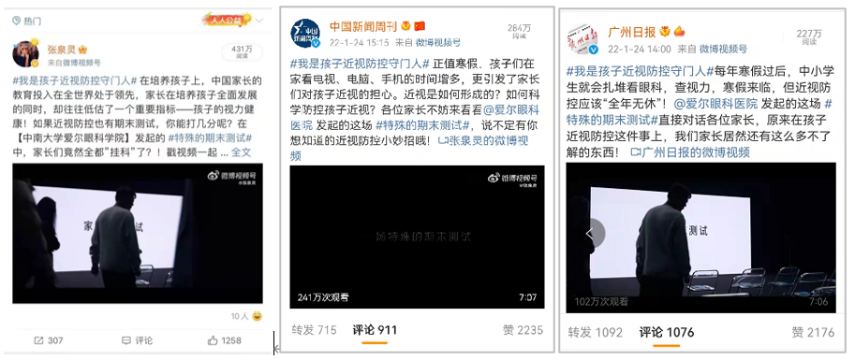
微信：
- 母婴超级大号发布推文，引起家长共鸣：妈妈手册；
- 母婴百万微信大V发布推文：亲子研究所、丁香宝宝。
新闻门户权威背书新闻稿
- 50家门户网站传播；
2、7家新闻门户首页推荐。
知乎专题精准圈层产内容
- APP 品牌搜索文字链-外链；
- APP 品牌搜索文字链-品牌提问；
- APP 答案页大图-外链；
- 知荐位 内容产品-品牌提问：PU特邀回答等。
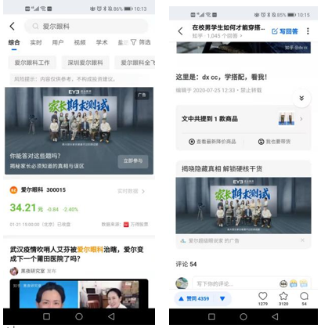
二、科普深化种草期
1、爱尔眼科x妈妈网：借助精准垂直平台，依托妈妈网海量的二胎妈妈用户，采用真实精准的KOL视角，铺设相当量级的口碑内容，并借助一定量级的曝光引导，完成对核心精准用户的种草，并且形成沉淀。
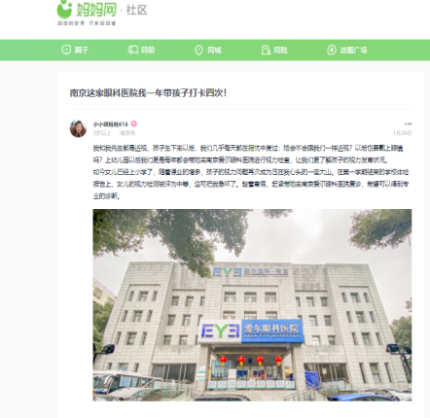
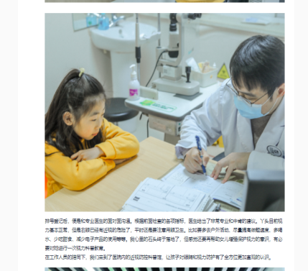
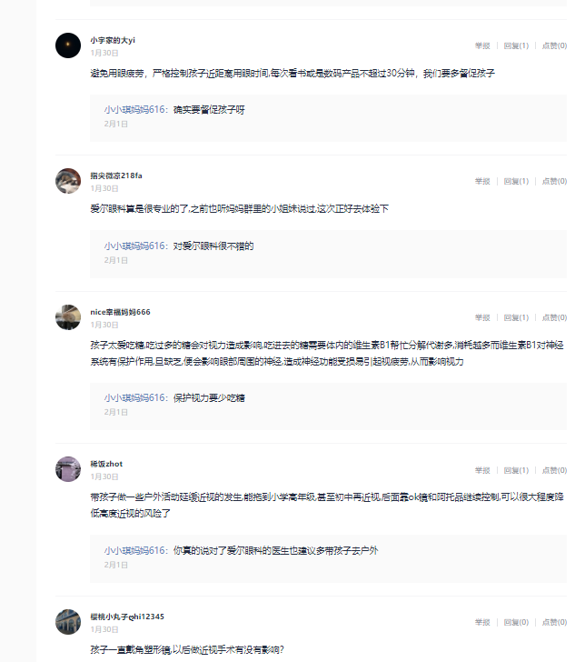
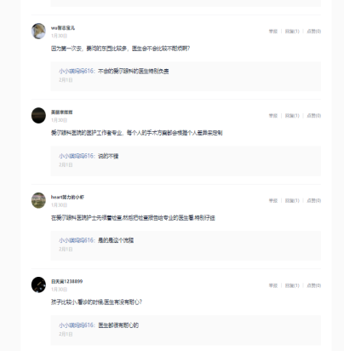
- 爱尔眼科x小红书：通过全网第一大种草平台KOL探店及5P内容的种草以及笔记，加强5P以及爱尔眼科青少年近视搜索词条的比重；为整体5P传播提供足够的真实用户热捧氛围，完成对精准用户的种草及沉淀。
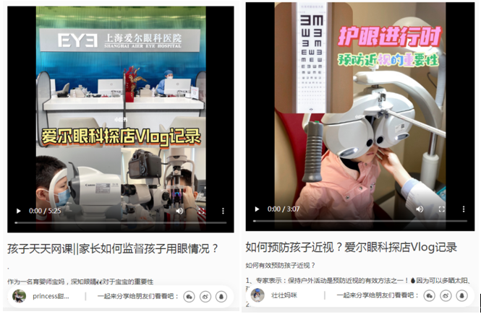
2、爱尔眼科自媒体：结合5P近视防控模式核心要点，打造《5P近视防控模式剧情科普短视频系列》，以更具代入感的方式，将5P转化成用户语言和情境，向大众持续科普5P,，使之简单易懂，从而产生认同。
系列1：https://weibo.com/7722919819/LcG6QAKJh?from=page_1006067722919819_profile&wvr=6&mod=weibotime&type=comment
系列2：https://weibo.com/7722919819/LgHnWz4lx?from=page_1006067722919819_profile&wvr=6&mod=weibotime&type=comment
系列3：https://weibo.com/7722919819/Licxm4Wah?from=page_1006067722919819_profile&wvr=6&mod=weibotime&type=comment
系列4：https://weibo.com/7722919819/LmiHaxCe2?from=page_1006067722919819_profile&wvr=6&mod=weibotime&type=comment
系列5：https://weibo.com/7722919819/LDqMpdqoX?from=page_1006067722919819_profile&wvr=6&mod=weibotime&type=comment
营销效果与市场反馈
- 视频投放微博KOL59位，微信KOL3位，门户网站50家，新闻app首页推荐7家，共计获得4.28亿曝光、2055万播放量，共计互动量18.05万次。
话题数据1：
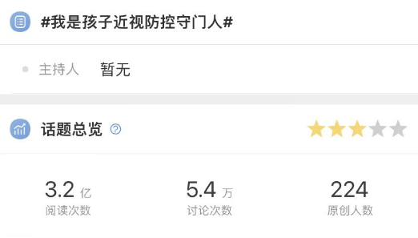
话题数据2：
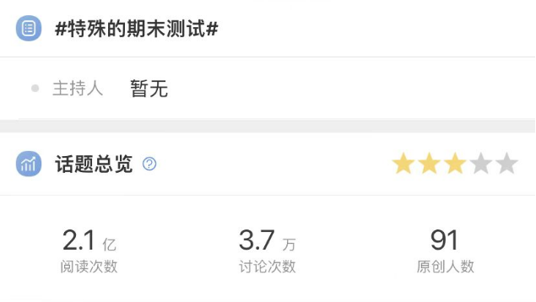
数据来源：微博投放KOL后台数据汇总
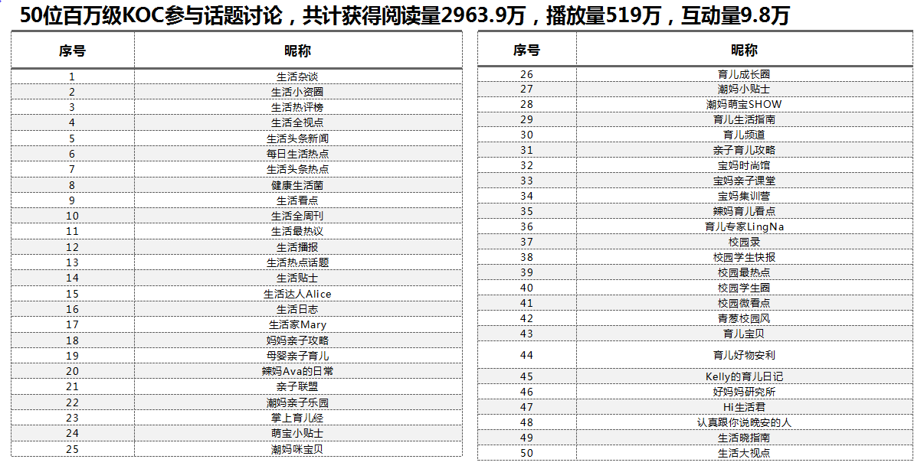
- 知乎平台硬广投放总曝光 319.9万，总点击7.64万次。邀请20位PU共创内容，阅读量44.9万。
数据来源1：知乎后台
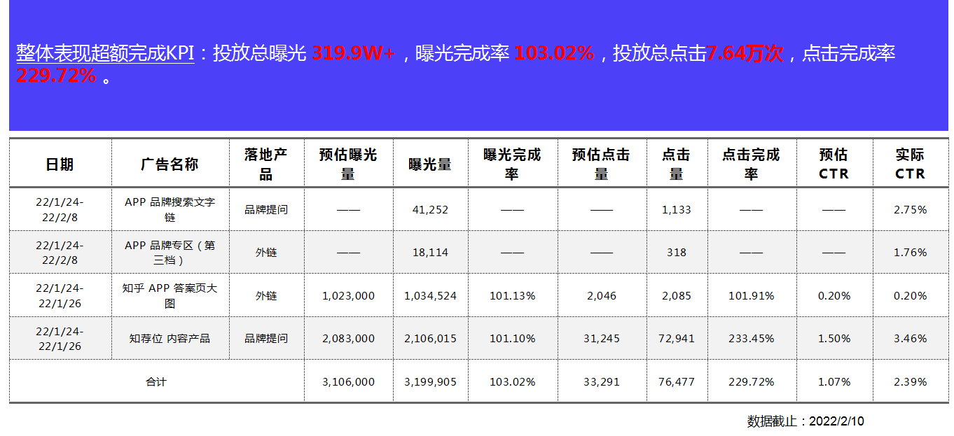
数据来源2：知乎及PU后台
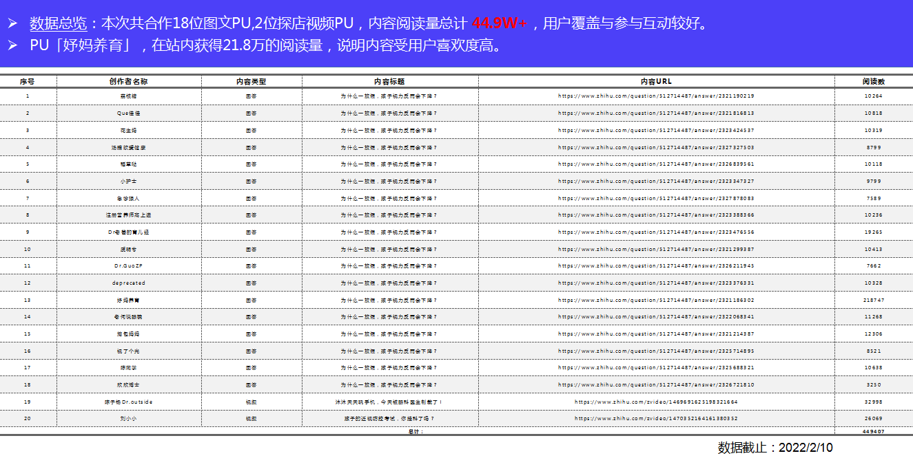
- 妈妈网共计投放8位KOL、10位KOC，累计曝光量367.6万。
数据来源：妈妈网及素人后台
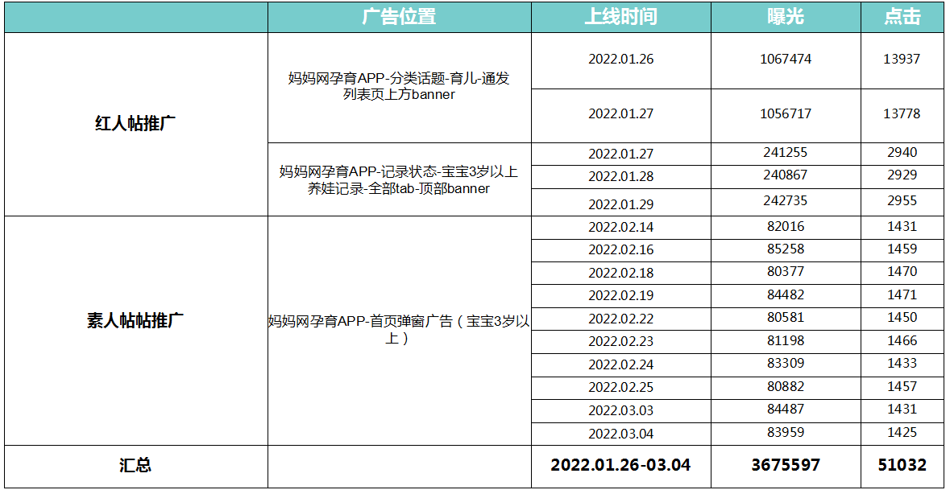
- 小红书共计投放21位KOL，累计曝光量80.5万。
数据来源：小红书KOL后台
